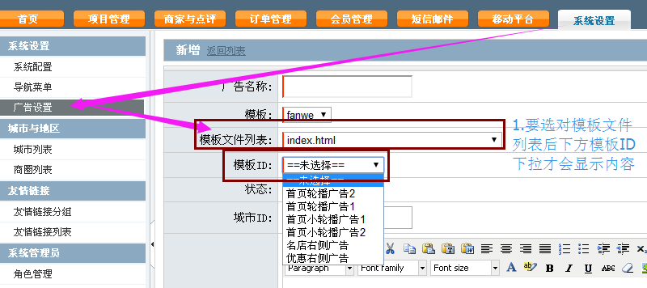
首页轮播广告：index.html 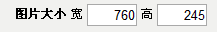

首页小轮播广告：index.html 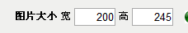
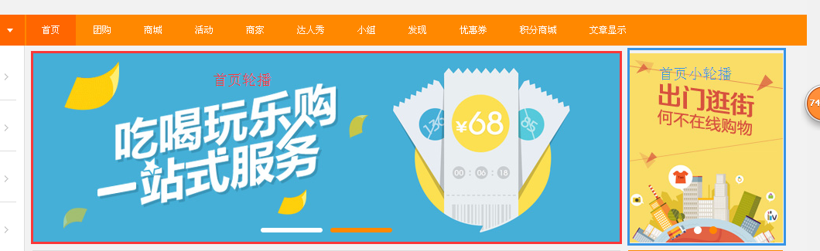
首页名店推荐右侧广告：index.html 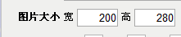
首页热门优惠券右侧广告：index.html 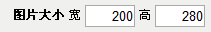
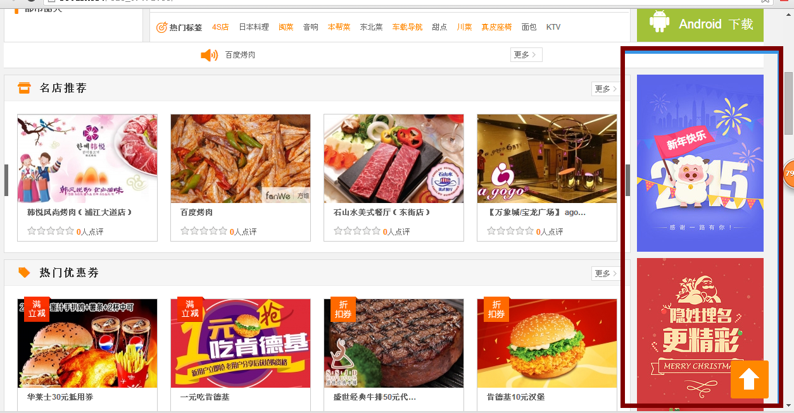
商城轮播：mall.html 